贺州学院2018年人才招聘简章
（2017年10月更新）
贺州学院是具有73年办学历史，经国家教育部批准设立的一所公办全日制多科性普通本科院校。校址位于桂、湘、粤三省（区）交界的区域性交通枢纽、中国首个长寿市、中国优秀旅游城市——贺州市，交通便利，贵广高铁、桂梧高速、广贺高速、洛湛铁路贯通全境，火车可直达北京、上海，高铁到广州一个半小时，到桂林一个小时。
学校现有东、西两个校区，占地面积1400多亩，校舍面积约36万平方米。馆藏纸质图书100多万册，教学仪器设备总值1.5亿多元。建成了数字化校园网络平台。现有在职教职工953人，专任教师752多人，其中正高级职称50人、副高级职称183人，博士、硕士学位教师共559人。果蔬保鲜和深加工研究人才小高地成为广西人才小高地，广西教学名师1人，贺江学者1人，双师型教师127人。全日制在校生16194人，其中本科生12891人、专科生3273人；留学生105人；与大连工业大学共同培养研究生18人。
一、招聘对象要求：
1．热爱祖国，忠诚党的教育事业，遵纪守法，诚实守信，品行端正，有强烈的事业心、高度的责任感、良好的职业道德和团队精神。
2．具有扎实的理论功底、有较高的学术水平和科研能力，并能熟练运用现代科技教育手段为教学科研服务。
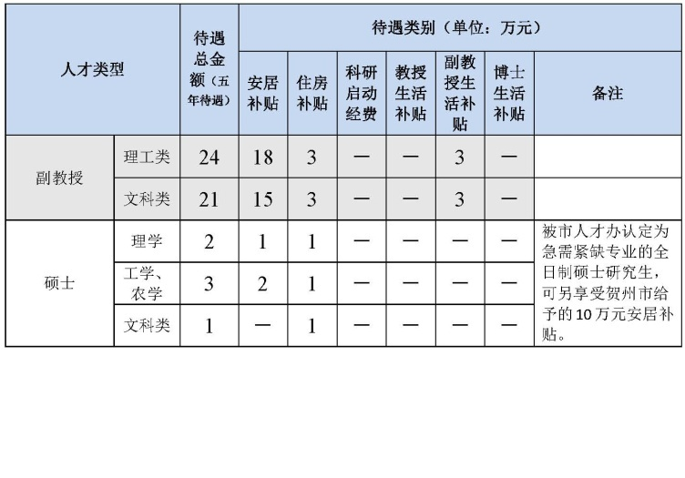
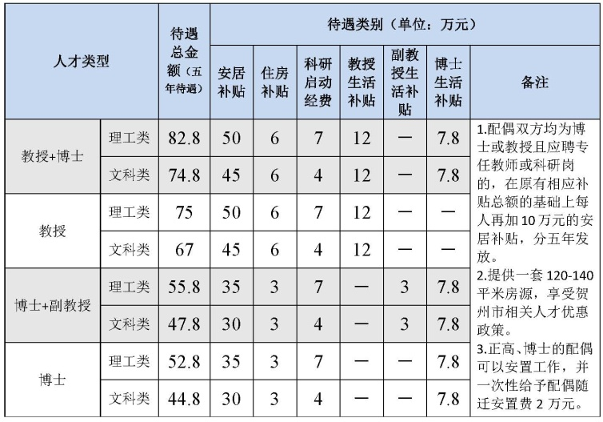
二、人才待遇（五年待遇）：
三、服务年限：六年
四、应聘程序：
1．报名所需材料：贺州学院应聘报名登记表(请到贺州学院官网人才招聘栏目下载)、个人简历、近期全身免冠相片一张以及其他个人材料的扫描件，应届毕业生须出具加盖学校公章的成绩单和就业推荐表，其他人员须提供身份证、毕业证书和学位证书（全日制）、职称证书、获奖证书、论文（著）、主持或参与的科研项目等证明材料。请应聘者将应聘材料分别发送到贺州学院人事处电子邮箱hzursc@163.com和相应二级学院（部门）邮箱，电子邮件主题及其附件名须注明“用人部门+姓名（学位）＋毕业院校+专业”。
2．应聘程序根据学校有关程序进行。
（1）全日制博士研究生（博士后）、教授（正高级）、副教授（副高级）：直接和人事处、用人部门联系到校面试；
（2）全日制硕士研究生、全日制本科生：由用人部门通知到校，再由人事处、用人部门组织面试。
3．人事处向拟引进人员反馈考核结果或办理相关引进手续。
4．应聘人员到我校参加应聘的费用自理。
五、联系方式：
学校网址：http://www.hzu.gx.cn/
联系地址：广西贺州市八步区西环路18号
联 系 人：刘老师、江老师
联系电话：0774-5228610，5228611 邮政编码：542899
人事处招聘邮箱：hzursc@163.com（请将应聘材料同时发一份到相应的用人部门）

★★★招聘专业请登录学校官网人才招聘栏目，或扫描上方二维码★★★

2018年度贺州学院招聘人才职位表

序号 | 招聘单位 | 计划招聘总人数 | 招聘职位名单 | 年龄 | 学历 | 学位 | 专业 | 其他 | 咨询电话
1 | 贺州学院 | 3 | 专业技术人员 | 50岁以下 | 研究生 | 博士 | 粉体材料科学与工程 | 本科、硕士为材料学相关专业 | 联系人：周老师  电话：13557941260  邮箱：623828241@qq.com
2 | 贺州学院 | 3 | 专业技术人员 | 50岁以下 | 研究生 | 博士 | 非金属材料、高分子材料 | 有纳米碳酸钙合成与重钙复合材料研究背景优先。 | 联系人：周老师  电话：13557941260  邮箱：623828241@qq.com
3 | 贺州学院 | 2 | 专业技术人员 | 45岁以下 | 研究生 | 博士 | 通信工程专业 | 无线传感器网络信号处理、通信信号处理 | 联系人：钟老师  联系电话：13878445858  邮箱：33239755@qq.com
4 | 贺州学院 | 2 | 专业技术人员 | 35岁以下 | 研究生 | 全日制硕士及以上 | 物联网工程、计算机或相近专业 | 硕士或具有中级及以上职称 | 联系人：钟老师  联系电话：13878445858  邮箱：33239755@qq.com
5 | 贺州学院 | 2 | 专业技术人员 | 45岁以下 | 研究生 | 博士 | 通信工程 | 有高级职称优先；要求有一定科研基础 | 联系人：钟老师  联系电话：13878445858  邮箱：33239755@qq.com
6 | 贺州学院 | 2 | 专业技术人员 | 30岁以下 | 研究生 | 全日制硕士及以上 | 电子信息工程 | 应届硕士毕业生优先 | 联系人：钟老师  联系电话：13878445858  邮箱：33239755@qq.com
7 | 贺州学院 | 2 | 专业技术人员 | 45岁以下 | 研究生 | 博士 | 茶学 | 茶叶加工或茶叶机械方向 | 联系人：韦老师  电话：0774－5229756  邮箱：673987536@qq.com
8 | 贺州学院 | 2 | 专业技术人员 | 45岁以下 | 研究生 | 全日制硕士及以上 | 茶学 | 茶叶加工或茶叶机械方向 | 联系人：韦老师  电话：0774－5229756  邮箱：673987536@qq.com
9 | 贺州学院 | 3 | 专业技术人员 | 40岁以下 | 研究生 | 博士 | 食品加工，农产品加工与贮藏工程 | 食品科学或农产品加工 | 联系人：韦老师  电话：0774－5229756  邮箱：673987536@qq.com
10 | 贺州学院 | 2 | 专业技术人员 | 40岁以下 | 研究生 | 博士 | 粮食、油脂及植物蛋白工程 | 粮食、油脂及植物蛋白加工技术 | 联系人：韦老师  电话：0774－5229756  邮箱：673987536@qq.com
11 | 贺州学院 | 1 | 专业技术人员 | 40岁以下 | 研究生 | 全日制硕士及以上 | 粮食、油脂及植物蛋白工程 | 粮食、油脂及植物蛋白加工技术 | 联系人：韦老师  电话：0774－5229756  邮箱：673987536@qq.com
12 | 贺州学院 | 1 | 专业技术人员 | 45岁以下 | 研究生 | 全日制硕士及以上 | 食品科学与工程 | 食品科学与工程方向 | 联系人：韦老师  电话：0774－5229756  邮箱：673987536@qq.com
13 | 贺州学院 | 2 | 专业技术人员 | 45岁以下 | 研究生 | 博士 | 食品科学与工程 | 食品科学与工程方向 | 联系人：韦老师  电话：0774－5229756  邮箱：673987536@qq.com
14 | 贺州学院 | 2 | 专业技术人员 | 45岁以下 | 研究生 | 博士 | 食品科学与工程 | 食品安全风险评估和农产品溯源相关研究 | 联系人：韦老师  电话：0774－5229756  邮箱：673987536@qq.com
15 | 贺州学院 | 1 | 专业技术人员 | 45岁以下 | 研究生 | 全日制硕士及以上 | 食品科学与工程 | 农药残留方向 | 联系人：韦老师  电话：0774－5229756  邮箱：673987536@qq.com
16 | 贺州学院 | 6 | 专业技术人员 | 50岁以下 | 研究生 | 全日制硕士及以上 | 国际经济与贸易  或相似专业 | 国际经济与贸易 | 联系人：彭老师  电话：13737412299  邮箱：511479452@qq.com
17 | 贺州学院 | 2 | 专业技术人员 | 50岁以下 | 研究生 | 全日制硕士及以上 | 公共事业管理  或相似专业 | 公共事业管理 | 联系人：彭老师  电话：13737412299  邮箱：511479452@qq.com
18 | 贺州学院 | 4 | 专业技术人员 | 50岁以下 | 研究生 | 全日制硕士及以上 | 财务管理、会计、财政金融类专业 | 财务管理、会计 | 联系人：彭老师  电话：13737412299  邮箱：511479452@qq.com
19 | 贺州学院 | 2 | 专业技术人员 | 50岁以下 | 研究生 | 全日制硕士及以上 | 审计、财政金融类专业 | 审计、财政金融 | 联系人：彭老师  电话：13737412299  邮箱：511479452@qq.com
20 | 贺州学院 | 3 | 专业技术人员 | 50岁以下 | 研究生 | 博士 | 旅游管理 | 旅游财务管理/旅游统计 | 联系人：林老师 电话：15077444447 邮箱：819457819@qq.com
21 | 贺州学院 | 1 | 实验员 | 50岁以下 | 研究生 | 全日制硕士及以上 | 酒店管理 |  | 联系人：林老师 电话：15077444447 邮箱：819457819@qq.com
22 | 贺州学院 | 1 | 专业技术人员 | 50岁以下 | 研究生 | 全日制硕士及以上 | 酒店管理或相近专业 |  | 联系人：林老师 电话：15077444447 邮箱：819457819@qq.com
23 | 贺州学院 | 1 | 专业技术人员 | 50岁以下 | 研究生 | 全日制硕士及以上 | 机械工程 | 农机自动化 | 联系人：左庆峰  联系电话：13978431667  邮箱：1083654359@qq.com
24 | 贺州学院 | 3 | 专业技术人员 | 50岁以下 | 研究生 | 博士 | 机械工程 | 机械工程 | 联系人：左庆峰  联系电话：13978431667  邮箱：1083654359@qq.com
25 | 贺州学院 | 2 | 专业技术人员 | 50岁以下 | 研究生 | 全日制硕士及以上 | 电气类专业 | 智能电网/电气自动化等 | 联系人：左庆峰  联系电话：13978431667  邮箱：1083654359@qq.com
26 | 贺州学院 | 5 | 专业技术人员 | 50岁以下 | 研究生 | 全日制硕士及以上 | 工程管理、土木工程等相关专业 | 工程管理、土木工程等相关方向 | 联系人：梁世伟  联系电话：13737440332  邮箱：17746471
27 | 贺州学院 | 2 | 专业技术人员 | 50岁以下 | 研究生 | 全日制硕士及以上 | 岩土工程、结构工程等相关专业 | 岩土工程、结构工程等相关方向 | 联系人：梁世伟  联系电话：13737440332  邮箱：17746471
28 | 贺州学院 | 1 | 专业技术人员 | 50岁以下 | 研究生 | 全日制硕士及以上 | 建筑学 | 建筑学研究方向，本硕均为建筑学 | 联系人：梁世伟  联系电话：13737440332  邮箱：17746471
29 | 贺州学院 | 2 | 实验员 | 50岁以下 | 研究生 | 全日制硕士及以上 | 土木工程专业 | 土木工程等相关方向 | 联系人：梁世伟  联系电话：13737440332  邮箱：17746471
30 | 贺州学院 | 2 | 专业技术人员 | 45岁以下 | 研究生 | 博士 | 马克思主义发展史 | 马克思主义思想史与学说史 | 联系人：卢漫  联系电话：0774-5281091  邮箱：29291117@qq.com
31 | 贺州学院 | 2 | 专业技术人员 | 45岁以下 | 研究生 | 博士 | 马克思主义基本原理 | 马克思主义原理 | 联系人：卢漫  联系电话：0774-5281091  邮箱：29291117@qq.com
32 | 贺州学院 | 2 | 专业技术人员 | 45岁以下 | 研究生 | 博士 | 马克思主义中国化 | 马克思主义中国化基本理论与实践 | 联系人：卢漫  联系电话：0774-5281091  邮箱：29291117@qq.com
33 | 贺州学院 | 2 | 专业技术人员 | 45岁以下 | 研究生 | 博士 | 英语或相近专业 | 英语 | 联系人：曾艳 联系电话：13807841100  邮箱：1601898734@qq.com
34 | 贺州学院 | 2 | 专业技术人员 | 45岁以下 | 研究生 | 博士 | 数学与应用数学 | 基础数学 | 联系人：李老师  电话：0774-5228500  邮箱:14789464@qq.com
35 | 贺州学院 | 2 | 专业技术人员 | 45岁以下 | 研究生 | 博士 | 应用心理学 | 应用心理学 | 联系人：韦老师  电话：0774-5239783  邮箱：hzxyjyxy@163.com
36 | 贺州学院 | 1 | 专业技术人员 | 45岁以下 | 研究生 | 博士 | 民族学 | 民族文化 | 联系人：袁邦建  联系电话：18877452004  邮箱：574343801@qq.com
37 | 贺州学院 | 2 | 专业技术人员 | 45岁以下 | 研究生 | 博士 | 体育 | 休闲体育 | 联系人：林志坚  电话：15077444447  邮箱：819457819@qq.com
38 | 贺州学院 | 2 | 专业技术人员 | 50岁以下 | 研究生 | 博士 | 汉语言文学 | 中国文学批评、现当代文学、文艺学、中国古代文学、少数民族语言文学、语言学与应用语言学、中国古典文献学 | 联系人:丛皓  电话：17707848898  邮箱：150170962@qq.com
39 | 贺州学院 | 2 | 专业技术人员 | 50岁以下 | 研究生 | 博士 | 汉语言文学 | 写作学、文艺学、秘书学 | 联系人:丛皓  电话：17707848898  邮箱：150170962@qq.com
40 | 贺州学院 | 2 | 专业技术人员 | 50岁以下 | 研究生 | 博士 | 电子信息工程 | 不限 | 联系人：钟老师  联系电话：13878445858  邮箱：33239755@qq.com
41 | 贺州学院 | 2 | 专业技术人员 | 50岁以下 | 研究生 | 博士 | 学前教育 | 学前教育学 | 联系人：韦老师  电话：0774-5239783  邮箱：hzxyjyxy@163.com
42 | 贺州学院 | 1 | 党政办秘书科管理人员 | 35岁以下 | 研究生 | 全日制硕士及以上 | 文秘相关专业 | 1.中共党员； 2.熟悉使用办公软件，具有较扎实文字功底；3.具有较强的组织、沟通、协调能力。 | 联系人：黄老师； 电话：0774-5228600；邮箱：33128158@qq.com
43 | 贺州学院 | 1 | 党政办行政科管理人员 | 30岁以下 | 研究生 | 全日制硕士及以上 | 不限 | 1.中共党员； 2.具有一定文字功底及较强组织协调能力。 | 联系人：黄老师； 电话：0774-5228600；邮箱：33128158@qq.com
44 | 贺州学院 | 1 | 人才办管理人员 | 30岁以下 | 研究生 | 全日制硕士及以上 | 不限 | 1.中共党员； 2.具有一定文字功底及较强组织协调能力。 | 联系人：张老师  电话：0774-5228611  邮箱：hzursc@163.com
45 | 贺州学院 | 13 | 辅导员 | 30岁以下 | 研究生 | 全日制硕士及以上 | 不限 | （一）中共党员；  （二）热爱学生工作；  （三）具有较强的组织管理能力、有较好的口头和文字表达能力，有一定的计算机操作水平；  （四）具有良好的品行，身体及心理健康。 | 联系人：陈老师  联系电话：07745228650  邮箱：xgc5228650@126.com
46 | 贺州学院 | 2 | 学工处管理人员 |  | 研究生 | 全日制硕士及以上 | 不限 | 合作沟通能力强，熟悉办公软件、网络维护水平高，沟通技能强。计算机相关专业优先 | 联系人：李老师  联系电话：07745228627  邮箱：2047416485@qq.com
47 | 贺州学院 | 1 | 财务处管理人员 |  | 全日制本科及以上 | 学士 | 财务、会计及相近专业 | 具有会计从业资格证或有会计专业职称者优先 | 联系人：李芳春 电话：07745228588 邮箱：121190858@qq.com
48 | 贺州学院 | 1 | 后勤处管理人员 | 30 | 全日制本科及以上 | 学士 | 不限 | 有食堂相关工作经验优先 | 联系人：张老师  联系电话：0774-5228616  邮箱：510337751@qq.com
49 | 贺州学院 | 1 | 发展规划办管理人员 | 35岁以下 | 研究生 | 全日制硕士及以上 | 教育学、高等教育学 | 1.熟悉高校研究业务，2.有两年以上高校工作经历 | 联系人：缪川  联系电话：5228528  邮箱：992280358@qq.com
50 | 贺州学院 | 1 | 产创中心管理人员 | 35岁以下 | 研究生 | 全日制硕士及以上 | 不限 | 1、有一定的团队管理经验2、电脑办公软件熟练3、擅长与人沟通交流、责任心较强4、性别要求为男性 | 联系人：胡珺 联系电话：15177651771邮箱：hzxyiic@163.com
51 | 贺州学院 | 1 | 保卫处管理人员 | 30岁以下 | 全日制本科及以上 | 学士 | 不限 | 性别要求：男。身高170㎝以上，公安类专业、体育类专业毕业或退伍军人优先录用。 | 联系人：沈晓萍  联系电话：15177653466  邮箱：547488117@qq.com
52 | 贺州学院 | 1 | 图书馆管理人员 |  | 研究生 | 全日制硕士及以上 | 计算机专业、图书情报专业 | 应届毕业生 | 联系人：郑韬 电话：5228690 邮箱：tsghzxy@163.com
53 | 贺州学院 | 2 | 教育技术中心 | 35岁以下 | 全日制本科及以上 | 学士 | 电子或计算机相关专业 | 能熟练安装计算机软硬件系统；  有管理多媒体设备经验者优先。 | 联系人：罗教师 电话：0774-5224558  邮箱：gxhzzhqch@163.com
54 | 贺州学院 | 2 | 国际教育学院管理人员 | 35岁以下 | 研究生 | 全日制硕士及以上 | 英语（第二外语为越南语优先） | 办公室人员：1、拥护中国共产党的领导，坚持党和国家的路线、方针和政策，具有较高的政治素养与理论水平，遵纪守法，品行端正，明大体，识大局，讲奉献。2、具有较强的事业心和责任感，良好的协调沟通能力，敬业爱岗，团队协作精神强。3、能熟练运用有关办公软件，有办公室工作经验者优先。4、硕士学位及以上，年龄35岁以下。 | 联系人;周湘如  电话:13978403798  邮箱：476915614@qq.com
55 | 贺州学院 | 1 | 心理咨询室管理人员 | 不限 | 研究生 | 全日制硕士及以上 | 发展与教育心理学 | 心理健康教育方向，二级心理咨询师职业资格证书 | 联系人：韦老师  电话：0774-5239783  邮箱：hzxyjyxy@163.com

